KİMYASAL ANKRAJ (DÜBEL) İLE BETON-ÇELİK BAĞLANTI İŞLERİ TEKNİK ŞARTNAMESİ

İÇİNDEKİLER

KİMYASAL VE MEKANİK ANKRAJ (DÜBEL) İLE BETON-ÇELİK BAĞLANTI İŞLERİ TEKNİK ŞARTNAMESİ 2
A. KİMYASAL ANKRAJ 2
A.1 İLGİLİ STANDART VE YÖNETMELİKLER 2
A.2 KİMYASAL MALZEME UYGUNLUK KRİTERLERİ 2
B. TASARIM ESASLARI 3
C. UYGULAMA ESASLARI 3
KİMYASAL ANKRAJ UYGULAMA ESASLARI 3
C.1 Ön Hazırlık 3
C.2 Delik Açılması 3
C.3 Delik Temizliği 4
C.4 Kimyasal Ankrajın ve Ankraj Rotunun Uygulanması 5
C.5 Uygulama Kontrolü 7

KİMYASAL VE MEKANİK ANKRAJ (DÜBEL) İLE BETON-ÇELİK BAĞLANTI İŞLERİ TEKNİK ŞARTNAMESİ

KİMYASAL ANKRAJ

A.1 İLGİLİ STANDART VE YÖNETMELİKLER
- 2 – Beton Yapıların Tasarımı – Bölüm 4 TS EN 1992-4: Eurocode: Betonda Kullanılacak Ankrajların Tasarımı
- Türkiye Bina Deprem Yönetmeliği (TBDY)
- Çevre, Şehircilik ve İklim Değişikliği Bakanlığı Teknik Şartnameleri (Yapı İşleri İnşaat, Makine ve Elektrik Tesisatı Genel Teknik Şartnameleri – Bölüm 6: Betonarme İşleri)

A.2 KİMYASAL MALZEME UYGUNLUK KRİTERLERİ
Yapısal veya yapısal olmayan her türlü çelik kolon, kiriş, cephe elemanı, makine ve ekipmanın betona sabitlenmesinde kullanılan, tij ile kimyasal dübel (ankraj) kullanılarak sağlanan beton-çelik bağlantılarının uygulama esas ve standartları kapsar.
Türkiye Bina Deprem Yönetmeliği (TBDY) göre, deprem etkisi altında tasarımı yapılan binalarda kullanılan malzeme ve işçilik koşulları Çevre, Şehircilik ve İklim Değişikliği Bakanlığı teknik şartnamelerine uygun olmalıdır.
Kimyasal ankrajlar, Çevre ve Şehircilik Bakanlığı'nın “Yapı İşleri İnşaat, Makine ve Elektrik Tesisatı Genel Teknik Şartnameleri – Bölüm 6: Betonarme İşleri Genel Teknik Şartnamesi” kapsamında, “Beton – Çelik Birleşimi (Anchor)” uygulamasında C2 Deprem Performans Kategorileri için ETA (Avrupa Teknik Değerlendirme) belgesine sahip olmalıdır.
Statik yükler altında kullanılacak yapışma esaslı ankrajlar, TS EN 1992-4 standardına uygun olarak tasarlanmalı ve EAD (European Assessment Document) kapsamında değerlendirilmiş, geçerli ETA belgesine sahip olmalıdır. Bu belge, ürünün beton–çelik bağlantılarında güvenli kullanılabilirliğini ve uygunluk kriterlerini doğrulamalıdır.
Deprem etkileri altında yapılacak tasarımlarda ise, TS EN 1992-4 esas alınmalı; kullanılan ankraj sistemleri TS EN 1992-4’e göre değerlendirilmiş olmalı ve C2 deprem performans kategorisine uygun dayanım değerlerini sağlayan ETA belgesi içermelidir. ETA belgesinde aşağıdaki hususlar yer almalıdır:
- Ürün sınıfı (Product Family):
  - Kimyasal ankrajlar için: “Bonded anchor for use in concrete”
- Annex C (Ek C) bölümünde:
“Characteristic resistance under tension load for seismic categoryC2 in concrete” başlığı altında ilgili deprem performans sınıfı dayanım değerlerini içeren tablolar bulunmalıdır. C2 dayanımı bulunmayan ankraj sistemleri kullanılmayacaktır.
- ETA belgesi ayrıca aşağıdaki özel uygulamalara uygunluğu da içermelidir:
  - Karotla delik açılması,
  - Baş üstü uygulamalar,
  - Su dolu delik uygulamaları.
Korozyon riski olan alanlarda uygun paslanmazlık sınıfında çelik ankraj (kimyasal veya mekanik) tercih edilmelidir.
Ankraj malzemeleri listesi;
- Kimyasal Ankraj: Hilti HIT-RE 500 V4 ya da Hilti HIT-HY 200- R V3
- Ankraj Rotu: Hilti HAS-U, Hilti HIT-Z

TASARIM ESASLARI
Tasarımda, TS EN 1992-4: Betonda Kullanılacak Bağlantıların Tasarımı standardı esas alınacaktır.
Depremli durum yük kombinasyonlarında tasarım, TS EN 1992-4 Ek C’ye göre yapılacak ve C2 deprem performans kategorisi dayanım değerleri kullanılacaktır.C2 deprem performans değerleri olmayan kimyasal ankrajlar kullanılamaz
Ankraj tasarımları için;
- Ürünlerin ETA belgeleri,
- Hesap raporları talep edilecektir.

UYGULAMA ESASLARI
- Uygulama prosedürü “Betonarme İşleri Teknik Şartnamesi’nde belirtildiği üzere kullanılacak ankraj elemanının ETA belgesinde tariflendiği şekilde gerçekleştirilmelidir. TS EN 1992-4 (EC2 part 4) göre kimyasal ankraj için gereken statik hesaplamalar yapılarak, uygulama çapları ve montaj derinlikleri belirlenen ankraj rotları, onaylı kimyasal dübellerle betonarme altyapılara uygulanmalıdır.
Uygulayıcı Yeterliği
- Uygulamayı yapacak olan uygulayıcı(lar) “Ankraj Uzman Uygulayıcı Sertifikasına sahip olmalıdır.

KİMYASAL ANKRAJ UYGULAMA ESASLARI

C.1 Ön Hazırlık
- Kullanılacak kimyasal ankrajlar 5-25 °C sıcaklık aralığında depolanmalıdır.
- Uygulayıcı işlem süresince koruyucu gözlük, eldiven ve giysi kullanacaktır. (Kimyasal ankrajın doğrudan cilt ve göz ile temasından kaçınılacaktır.)
- Uygulama yapılacak ürün için uygulama sıcaklık değerleri ETA belgesinden uygulama sıcaklık aralığı kontrol edilecektir.

C.2 Delik Açılması

- Statik hesaplama sonucu belirlenen çaplara göre Avrupa Teknik Değerlendirme Belgesinde (ETA) da belirtilen montaj esasları dikkate alınarak gerekli çapta ve hesaplanan derinlikte delikler açılmalıdır. Dik şekilde darbeli matkap ile delik açılacaktır.

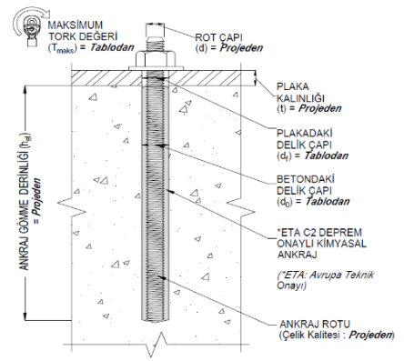
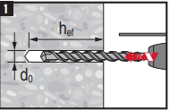
Ankraj Rotu  Çapı  (d)  [mm] | Betondaki  Delik Çapı  (d₀)  [mm] | Plakadaki  Delik Çapı  (d_{f})  [mm]
M8 | 10 | 9
M10 | 12 | 12
M12 | 14 | 14
M16 | 18 | 18
M20 | 22 | 22
M24 | 28 | 26
M27 | 30 | 30
M30 | 35 | 33
Tablo 1 Beton ve Plaka Delim Çapları Tablosu

C.3 Delik Temizliği

- Açılan delikler, kullanılan kimyasal dübelin ETA’sındaki bilgileri içeren ürün bilgi föylerinde tariflendiği şekilde temizlenmelidir.

  - Darbeli Matkap Delik Temizliği

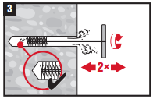  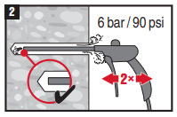 | - 6 bar basınçlı kompresör ile delik tozdan arındırılana kadar hava uygulanacaktır. Kompresör olmaması durumunda manuel pompa ile minimum 4 kez uygulanarak delik temizlenecektir.
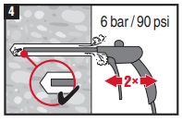 | - Delik çapına uygun tel fırça (harbi) ile delik iç yüzeyine tutunmuş olan tozlar yüzeyden uzaklaştırılacaktır.
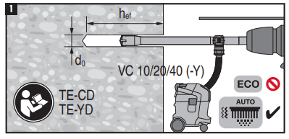 | - Fırçalama işleminden sonra, delik içerisinde biriken tozdan arındırılana kadar tekrar 6 bar basınçlı kompresör ile hava uygulanacaktır. Kompresör olmaması durumunda manuel pompa ile minimum 4 kez uygulanarak delik temizlenecektir.
 | - Not: Darbeli matkaba endüstriyel tip süpürge cihazının bağlanarak kullanıldığı “Tozsuz Delim Yönteminin uygulanması durumunda ayrıca delik temizliği yapılmayacaktır.

  - Karotla Delinmiş Delik Temizliği

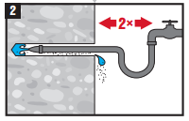

          - Karotla delinmiş delik 2 kez su ile doldurularak delik toz ve çamurdan temizlenir.

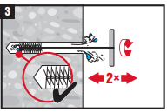

          - Delik çapına uygun tel fırça (harbi) ile delik iç yüzeyine tutunmuş olan tozlar yüzeyden uzaklaştırılacaktır.

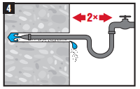

          - Karotla delinmiş delik 2 kez su ile doldurularak delik toz ve çamurdan temizlenir

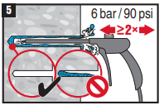

          - Fırçalama işleminden sonra, delik içerisinde biriken sudan arındırılana kadar 6 bar basınçlı kompresör ile hava uygulanacaktır. Kompresör olmaması durumunda manuel pompa ile minimum 4 kez uygulanarak delik temizlenecektir.
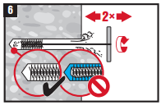

          - Kompresör ile su delikten temizlendikten sonra, delik çapına uygun tel fırça (harbi) ile delik iç yüzeyine tutunmuş olan tozlar yüzeyden uzaklaştırılacaktır.
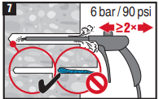

          - Fırçalama işleminden sonra, delik içerisinde biriken sudan arındırılana kadar 6 bar basınçlı kompresör ile hava uygulanacaktır. Kompresör olmaması durumunda manuel pompa ile minimum 4 kez uygulanarak delik temizlenecektir.

C.4. Kimyasal Ankrajın ve Ankraj Rotunun Uygulanması

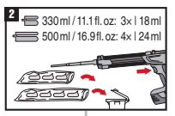 | - Çift komponentli kimyasal ankrajın komponentlerinin karışması için ilk 4 tetik miktarı, doğaya zarar vermeyecek şekilde dışarıya boşaltılıp atılacaktır.
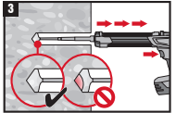 | - Ankraj deliği dip noktasından, hava boşluğu kalmayacak şekilde doldurulmaya başlanacaktır.  - Delik derinliği 25 cm’den fazla ise hava boşluğu kalmasını önleyici, uygun çaptaki, piston tıkaç (piston-plug) aparatı kimyasal ankraj mikser ucuna takılarak enjeksiyon yapılacaktır.
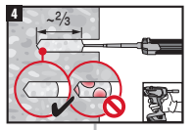 | - Delik derinliğinin 2/3’ü, delik dip noktasından başlanarak yavaş hamlelerle, delik içerisinde hava boşluğu kalmayacak şekilde kimyasal ankraj ile doldurulacaktır.

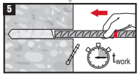
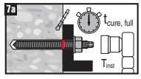  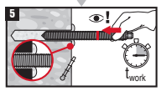 | - Mevcut beton sıcaklığına tekabül eden “işleme süresi (t_{işleme})” öncesinde ankraj rotu ankraj deliğine kendi ekseninde çevrilerek, yavaşça yerleştirilir. (Bkz. Tablo 2 veya ETA belgesi)  - Ankraj rotu yerleştirildiğinde delikten bir miktar kimyasal çıkışı gözle kontrol edilmelidir.
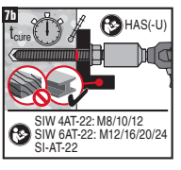 | - Mevcut beton sıcaklığına tekabül eden “kürlenme süresi (t_{kürlenme})” tamamlanmadan ankraj rotu üzerine yük etkitebilecek herhangi bir işlem yapılmayacaktır. (Bkz. Tablo 2 veya ETA belgesi)  - Kürlenme süresi tamamlandıktan sonra taban plakası, pul ve somun yerleştirilir.  - Ankraj rotu çapına tekabül eden “maksimum tork (T_{maks})” değerinden fazla olmamak şartı ile ankraj torklanır. (Bkz. Tablo 3 veya ETA belgesi)  - Torklama işleminde kalibre edilmiş, tork değeri ayarlanabilir tork cihazı kullanılacaktır.
- Uygulama yapılan deliğin nemli olması ya da doğrudan suya maruz kalması durumunda “kürlenme süresi” ürün özelliklerinde verilen kürlenme sürelerinin 2 katı olarak alınır. (Su içeren ortamda kullanılan kimyasal ankrajın bu duruma uygunluğu teyit edilmedilir.)

- HILTI HIT-RE 500 V4 Kimyasal Ankrajı Uygulama Süreleri | - HILTI HIT-HY 200-R V3 Kimyasal Ankrajı Uygulama Süreleri
  Ana Malzeme Sıcaklığı | Çalışma süresi  t_{work} | Min Kür süresi  t_{cure}¹
  -5 °C ile -1 °C | 2 saat | 168 saat
  0 °C ile 4 °C | 2 saat | 48 saat
  5 °C ile 9 °C | 2 saat | 24 saat
  10 °C ile 14 °C | 1,5 saat | 16 saat
  15 °C ile 19 °C | 1 saat | 12 saat
  20 °C ile 24 °C | 30 dakika | 7 saat
  25 °C ile 29 °C | 20 dakika | 6 saat
  30 °C ile 34 °C | 15 dakika | 5 saat
  35 °C ile 39 °C | 12 dakika | 4,5 saat
  40 °C | 10 dakika | 4 saat
  Sıcaklık  Ana Malzeme | HIT-HY 200-R V3
  Sıcaklık  Ana Malzeme | Çalışma süresi  t_{work} | Minkür süresi  t_{cure}¹
  - 10°C ile - 5°C | 3 saat | 20 saat
  - 4°C ile 0°C | 1,5 saat | 8 saat
  0°C ile 5°C | 45 dakika | 4 saat
  5°C ile 10°C | 30 dakika | 2,5 saat
  10°C ile 20°C | 15 dakika | 1,5 saat
  20°C ile 30°C | 9 dakika | 1 saat
  30°C ile 40°C | 6 dakika | 1 saat
Tablo 2 Kimyasal Ankraj Uygulama Süreleri Örnek Tabloları
- Kürlenme süresi verileri sadece kuru baz malzeme için geçerlidir. Yaş ana malzemede kürlenme süreleri iki katına çıkarılmalıdır.
- Folyo paketinin minimum sıcaklığı +5°C'dir.

Ankraj Rotu  Çapı  (d)  [mm] | Maksimum  Tork Değeri  (T_{maks})  [Nm]
M8 | *10
M10 | *20
M12 | *40
M16 | *80
M20 | *150
M24 | *200
M27 | *270
M30 | *300
Tablo 3 Kimyasal Ankraj Maksimum Tork Değerleri (T_{maks})
* HILTI HIT-RE 500 V4 ve HIT-HY 200-R V3 kimyasal ankrajları için geçerlidir.

C.5. Uygulama Kontrolü

- Yapılan uygulamaları BS 8539 Ek Madde B.3'e göre uygulanan ankraj adedinin %2,5’una çekme testi yapılacaktır.

